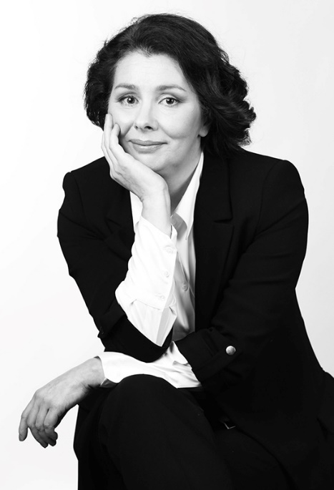

Вавилина Нэлли Юрьевна
Глава внутригородского муниципального образования Санкт-Петербурга муниципальный округ Гавань, исполняющий полномочия председателя муниципального совета.
Родилась в Ленинграде. Живет в Василеостровском районе города Санкт-Петербурга в МО Гавань.
Образование высшее.
Закончила Санкт-Петербургскую государственную академию культуры. Высшие курсы политики и бизнеса. Получила дополнительное образование в Северо-Западном институте управления РАНХиГС при Президенте РФ с присвоением квалификации государственное и муниципальное управление.
- 2019 - депутат VI созыва, глава МО Гавань;
- 2014-2019 - депутат V созыва МО №7;
- 2005-2014 - депутат III и IV созывов МО Гавань;
- 2016-2019 - руководитель СПбРОО "Соратники Алексея Ковалева";
- 2005-2016 - помощник депутата ЗакС СПб Алексея Ковалева.
С 2006 руководитель Василеостровского отделения партии Справедливая Россия. Член бюро Регионального отделения партии Справедливая Россия в городе Санкт-Петербурге.
Член Василеостровского отделения Всероссийского общества охраны памятников искусства и культуры.
Почетный житель Гавани.

Состав муниципального совета
Муниципальный Совет Муниципального образования Гавань состоит из 10 депутатов, избираемых по двум многомандатным избирательным округам (№ 17 и 18) – по 5 депутатов в каждом избирательном округе. Срок полномочий депутатов Муниципального Совета шестого созыва с 2019 года составляет 5 лет.

Список депутатов Муниципального Совета действующего шестого созыва:
- Вавилина Нэлли Юрьевна
- Григорьев Александр Владимирович
- Дивина Анастасия Вячеславовна
- Журавлев Артем Владимирович
- Кощеева Олеся Викторовна
- Кузин Сергей Владимирович
- Огородников Виталий Игоревич
- Полозова Юлия Алексеевна
- Узкая Елена Ринатовна
- Фаттуш Ольга Александровна

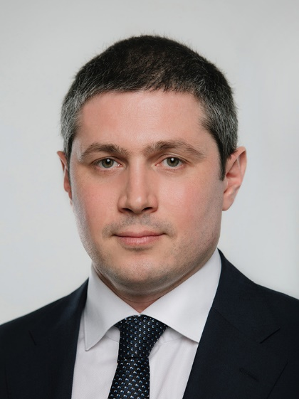

ГРИГОРЬЕВ Александр Владимирович
Родился 29.01.1982 года в Ленинграде.
В 2005 году окончил юридический факультет СПбГУ.
С 2005 по 2007 годы — юрист в Фонде «Центр стратегических разработок «Северо-Запад».
В 2006 году участвовал в создании Молодежного совета при Законодательном Собрании Санкт-Петербурга, был избран Председателем комиссии по правовым вопросам.
В 2012 году принимал участие в создании Молодежной общественной организации «МИР».
В 2013 году создает Санкт-Петербургскую общественную организацию «Правовой Петербург»
Женат.

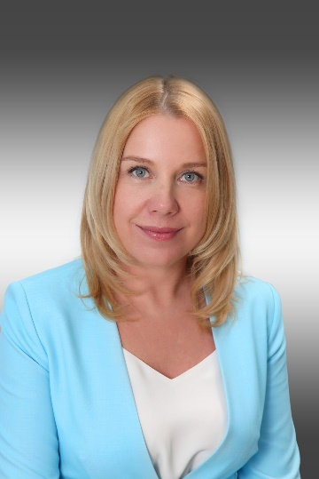

Дивина Анастасия Вячеславовна
Родилась, живет и работает на Васильевском острове.
Образование высшее:
1989- 1994 г. — РГПУ имени А.И. Герцена, факультет начального образования
2009- 2012 г. — ФГБОУ ВПО « Российский Государственный педагогический институт имени А.И. Герцена», специальность — «Менеджмент организации», специализация «Управление образованием».
2015г. — «Национальный исследовательский университет «Высшая школа экономики». Профессиональная переподготовка по программе: «Управление образованием как инновационным ресурсом общества.
С 1991 года работала в средней общеобразовательной школе № 28 Василеостровского района Санкт-Петербурга вожатой, учителем начальных классов, с 2000 года в гимназии № 24 имени И.А. Крылова учителем начальных классов, заместителем директора.
С 2012 года — директор начальной школы-детского сада № 36 Василеостровского района Санкт-Петербурга.
Почетный работник общего образования Российской Федерации.
Замужем, двое сыновей.

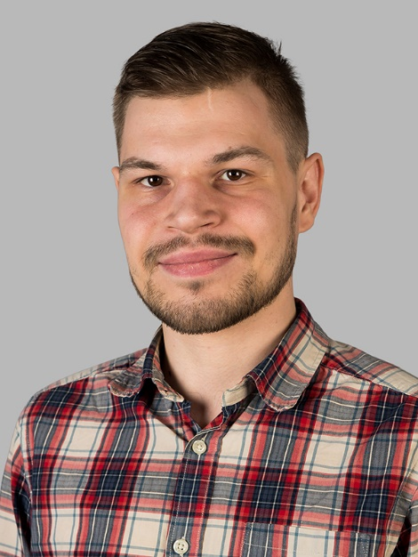

Журавлев Артем Владимирович
29 лет.
Женат, имеет троих детей.
Является индивидуальным предпринимателем в сфере информационных технологий.
Проживает в Василеостровском районе на территории МО Гавань.

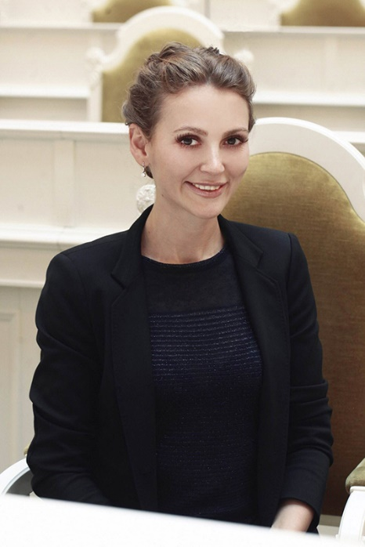

Кощеева Олеся Викторовна
После школы поступила и с отличием окончила Санкт-Петербургский университет МВД России, по специальности правоохранительная деятельность. Затем одновременно с обучением в адъюнктуре Санкт-Петербургского университета МВД России, проходила службу в ОУР УВД Петроградского района, в должности оперуполномоченного.
На кафедре Конституционного права подготовила диссертационное исследование на тему: «Парламентский контроль в Российской Федерации. Федеральный уровень».
Получила диплом о дополнительном образовании, присвоена дополнительная квалификация преподаватель высшей школы.
С 2009 г. — референт и далее старший референт отделения по связям с общественностью и органами государственной власти отдела информации и общественных связей ГУВД по СПб и ЛО.
В 2012 году назначена на должность государственной гражданской службы Санкт-Петербурга помощником заместителя Председателя Законодательного Собрания Санкт-Петербурга П.М.Солтана.
Присвоен классный чин государственной гражданской службы Санкт-Петербурга государственный советник Санкт-Петербурга 3 класса.
В настоящее время помощник депутата Государственной Думы Федерального Собрания Российской Федерации С.М. Миронова по работе в Санкт-Петербурге.
Воспитывает дочь.

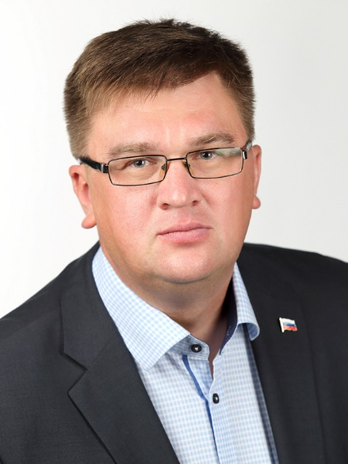

Кузин Сергей Владимирович
Заместитель Главы внутригородского муниципального образования Санкт-Петербурга муниципальный округ Гавань
40 лет.
Прошел службу в Вооруженных Силах РФ в Роте Почетного Караула.
Учился в Санкт-Петербургском Университете низкотемпературных и пищевых технологий.
В настоящее время получает высшее юридическое образование.
Место работы: Санкт-Петербургская региональная общественная организация социального развития города «Соратники АЛЕКСЕЯ КОВАЛЕВА»
Должность: Специалист по социальным программам.
Проживает в Василеостровском районе на территории МО Гавань.

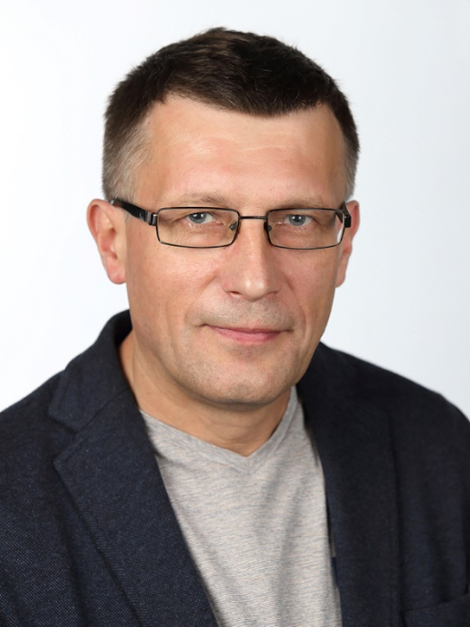

Огородников Виталий Игоревич
Родился в 1966 году в Ленинграде.
Проживает с рождения на Васильевском острове Санкт-Петербурга на территории Муниципального образования Гавань.
Окончил школу №12 Василеостровского района Санкт-Петербурга.
В 1985-1987 гг. проходил срочную службу в рядах Советской армии.
Образование – высшее.
Окончил Санкт-Петербургский Северо-Западный государственный заочный технический университет по специальности «Менеджмент организации».
Работал на Ленинградском телевидении в отделе декоративно-постановочных работ, затем с 1991 по 2019 г.г. в сфере производства, изготовления, обслуживания, ремонта комплексов связи для нужд Военно-Морского Флота России.
Прошел путь от инженера по подготовке производства до заместителя генерального директора.
В настоящее время является индивидуальным предпринимателем.
Женат, имеет сын и дочь.

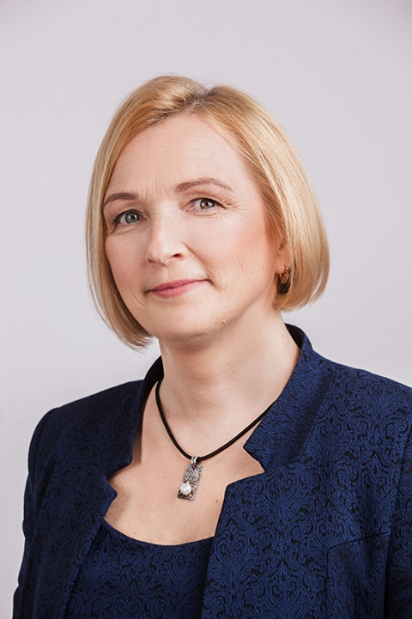

ПОЛОЗОВА Юлия Алексеевна
Родилась 30.11.1970 года в Ленинграде.
В 1990 окончила с отличием Ленинградское медицинское училище.
10 лет работала медсестрой в хирургическом отделении в Институте скорой помощи.
В 2012 году закончила с отличием Медицинский университет им. акад. И. П. Павлова, «Сестринское Дело».
С 2013 года главная сестра в Городской поликлинике №4 Василеостровского района.
Награждена Грамотой Губернатора Санкт-Петербурга и Почетной грамотой Министерства здравоохранения и соцразвития РФ.
Заместитель директора СПбГБУСОН «КЦ Василеостровского района.

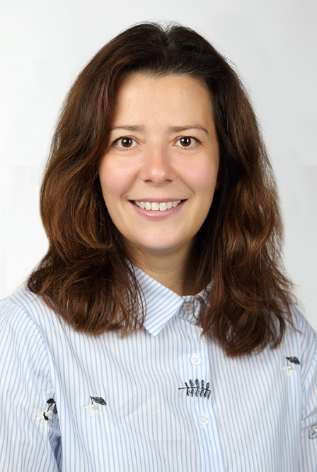

Узкая Елена Ринатовна
Образование высшее.
Окончила Санкт-Петербургский государственный горный институт им.Г.В. Плеханова (технический университет) по специальности «Бухгалтерский учёт и аудит».
Работала в коммерческих структурах: IT-сфера, промоутерской.
В настоящее время работает главным бухгалтером в крупной компании.
Председатель Совета дома ЖК Резиденс.
Замужем, воспитывает дочь.
Проживает на Васильевском острове в МО Гавань.

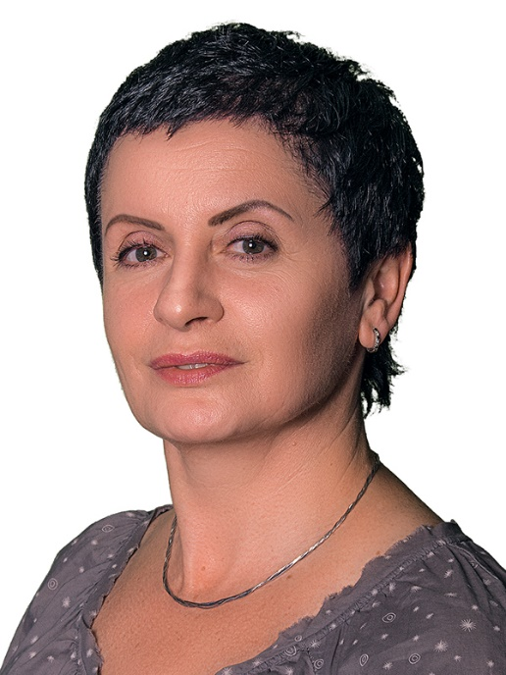

Фаттуш Ольга Александровна
Родилась в 1965 году в городе Кривой Рог Днепропетровский области.
В 1983 г. переехала Ленинград.
В 1985 г. закончила Ленинградский финансовый техникум по специальности бухгалтер-финансист.
Всю жизнь веду активный образ жизни, занимаюсь спортом. Имею первый разряд по лыжам. Кандидат в мастера спорта по пауэрлифтингу (силовое троеборье).
Более 10 лет проживаю на территории муниципального образования “Гавань”. И поэтому хорошо знаю проблемы округа и хочу изменить нашу историю в лучшую сторону.
Более 15-ти лет занимаюсь защитой животных. Являюсь членом общественного Совета администрации Василеостровского района по ответственному обращению с животными.
Меня волнуют проблемы экологии, особенно озеленения, комфортной городской среды и правопорядка.
Я человек с обостренным чувством справедливости и поэтому не могу пройти мимо любой бесхозяйственности, безответственности и пытаюсь навести порядок и комфорт.

